Лабораторная работа No10.

Понятие подпрограммы. Отладчик GDB.

Рассолова Маргарита Сергеевна

Содержание

# 1 Цель работы

Приобретение навыков написания программ с использованием подпрограмм. Знакомство с методами отладки при помощи GDB и его основными возможностями.

# 2 Теоретическое введение

Подпрограмма - это программа, которую можно выполнять в разных местах в составе одной или нескольких программ. Отладчик — это узкоспециализированное средство разработки, которое присоединяется к работающему приложению и позволяет проверять код.

# 3 Выполнение лабораторной работы

1. Создала каталог для 10 лабораторной и файл к ней. (рис. 1)

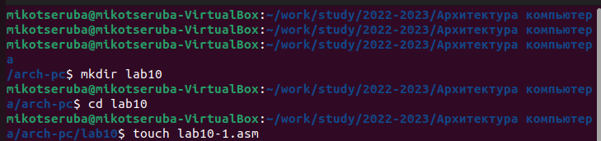

Рис. 1: Создание каталога и файла

1. Ввела в созданный файл текст программы из Листинга 1. (рис. 2)

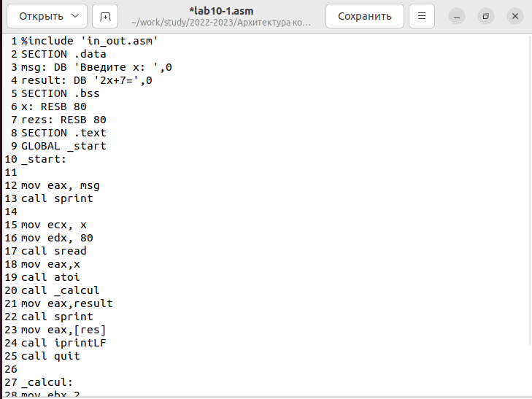

Рис. 2: Ввод текста программы

1. Создала исполняемый файл и проверила его работу. (рис. 3)

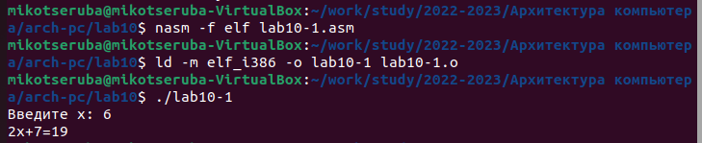

Рис. 3: Создание исполняемого файла и проверка его работы

1. Изменила текст программы в соответствии с инструкцией. (рис. **¿fig:004?**, рис. **¿fig:005?**)

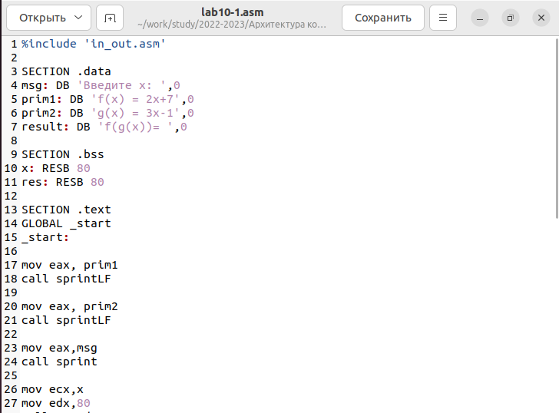 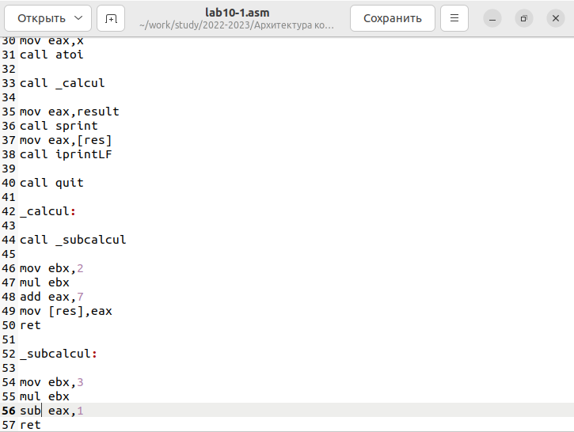

1. Создала исполняемый файл и проверила его работу. (рис. 4)

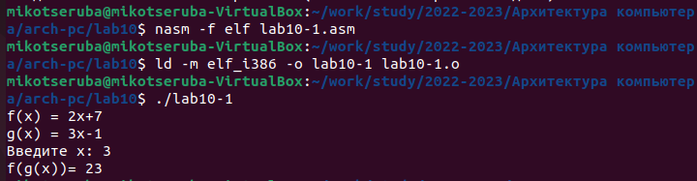

Рис. 4: Создание исполняемого файла и проверка его работы

1. Создала файл 2. (рис. 5)

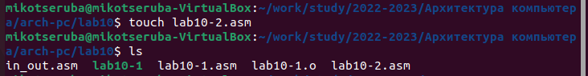

Рис. 5: Создание второго файла

1. Ввела в созданный файл текст программы из Листинга 2. (рис. 6)

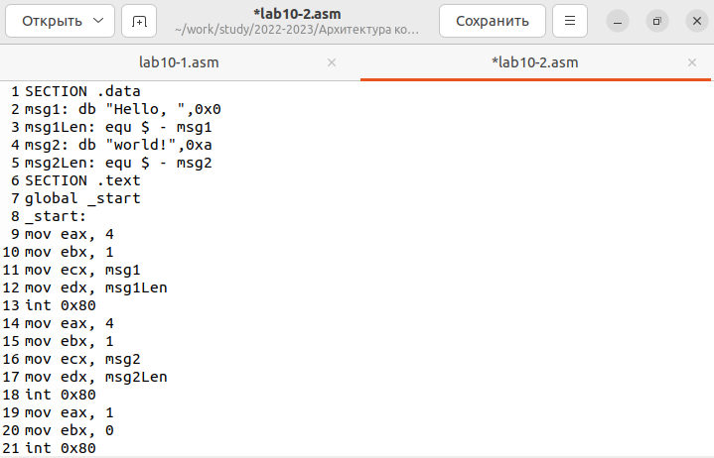

Рис. 6: Ввод текста программы

1. Получила исполняемый файл и загрузила его в отладчик gdb. (рис. 7)

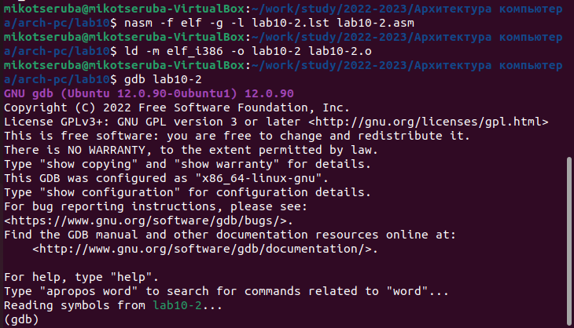

Рис. 7: Получение исполняемого файла и его загрузка в отладчик

1. Проверила работу программы. (рис. 8)

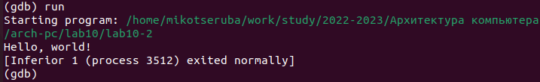

Рис. 8: Проверка

1. Установила брейкпоинт на метку _start. Запустила ее. (рис. 9)

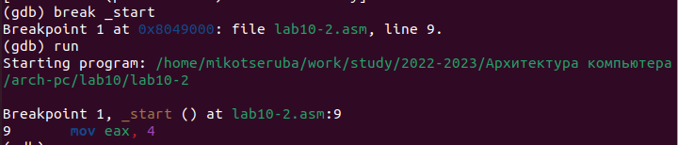

Рис. 9: Проверка

1. Посмотрела дисассимилированный код программы. (рис. 10)

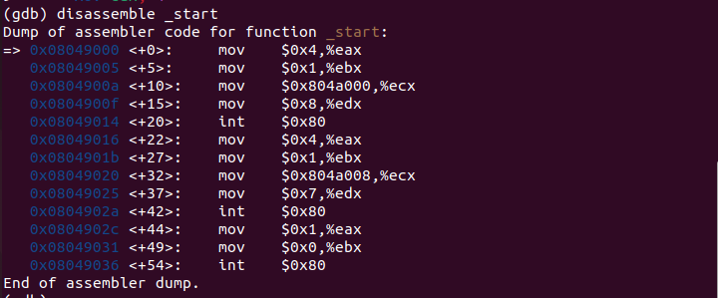

Рис. 10: Дисассимилированный код программы

1. Подключилась на отображение команд с Intel’овским синтаксисом. Различия: В коде Интел отсутствуют суффиксы обозначения размера, код Интел опускает символ “%” перед именами регистров, имеет другой способ описания местоположений в памяти. (рис. 11)

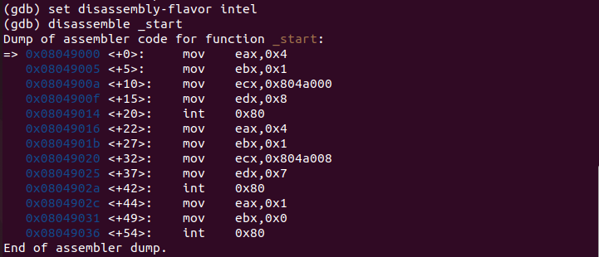

Рис. 11: Дисассимилированный код программы

1. Включила режим псевдографики. (рис. 12)

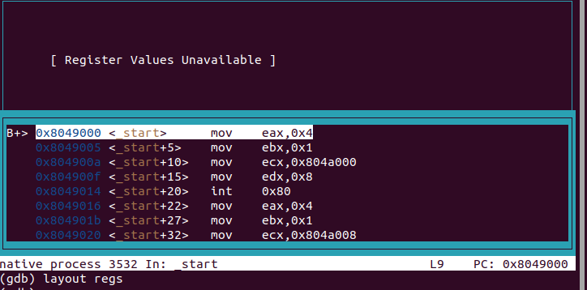

Рис. 12: Режим псевдографики

1. Проверила установку точки останова. (рис. 13)

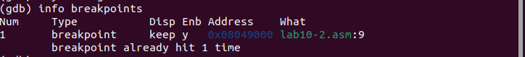

Рис. 13: Проверка установки

1. Установила точку остановы по адресу инструкции. (рис. 14)

Рис. 14: Установка точки остановы

Рис. 14: Установка точки остановы

1. Посмотрела информацию о всех установленных точках останова. (рис. 15)

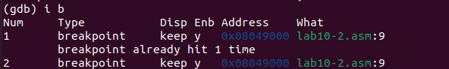

Рис. 15: Просмотр информации об установках

1. Посмотрела содержимое регистров. (рис. **¿fig:018?**, рис. **¿fig:019?**)

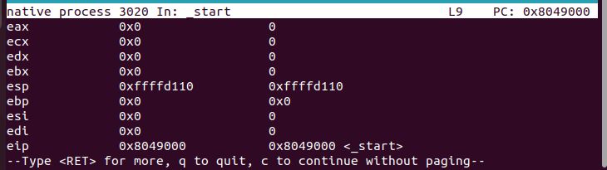 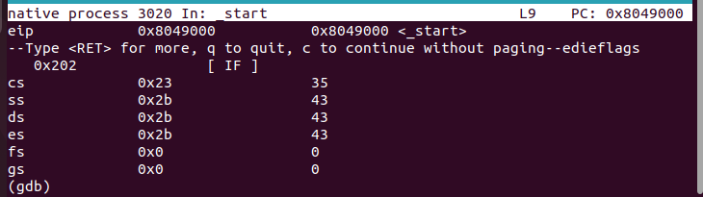

1. Посмотрела значения переменных.(рис. **¿fig:020?**, рис. **¿fig:021?**)

1 2

1. Изменила первый символ переменной msg1. (рис. 16)

Рис. 16: Просмотр информации об установках

Рис. 16: Просмотр информации об установках

1. Заменила символ в msg2. (рис. 17)

Рис. 17: Просмотр информации об установках

Рис. 17: Просмотр информации об установках

1. Вывела в шестнадцатиричном, двоичном форматах и символьном виде значение регистра edx. (рис. 18)

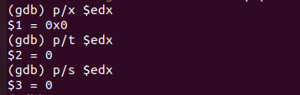

Рис. 18: Вывод в различных форматах значение регистра edx

1. Изменила значение регистра ebx. (рис. 19)

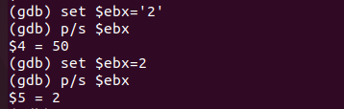

Рис. 19: Изменение значение регистра ebx

1. Скопировала файл 9 лабораторной в третий файл десятой лабораторной. (рис. 20)



Рис. 20: Изменение значение регистра ebx

1. Создала исполняемый файл и загрузила его в отладчик, указав аргументы. (рис. 21)

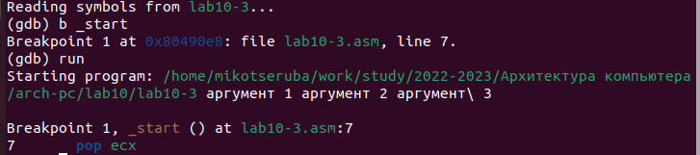

Рис. 21: Создание исполняемого файла и его загрузка в отладчик

1. Посмотрела адрес вершины стека. (рис. 22)

Рис. 22: Адрес вершины стека

Рис. 22: Адрес вершины стека

1. Установила точку останова и запустила ее. (рис. 23)

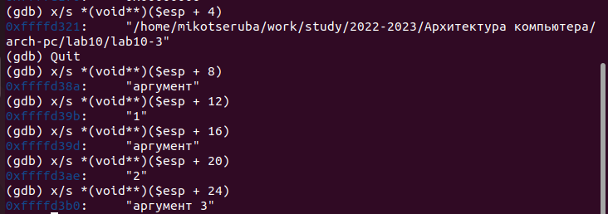

Рис. 23: Установка точки остановы и ее запуск

# 4 Самостоятельная работа

1. Преобразовала программу из девятой лабораторной. (рис. 24)

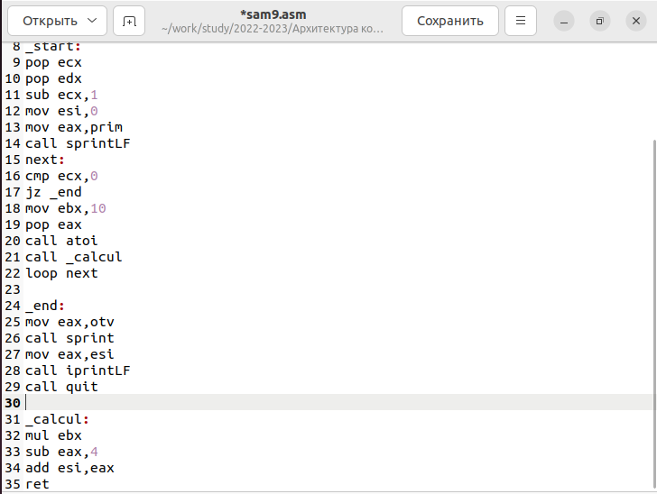

Рис. 24: Установка точки остановы и ее запуск

1. Создала исполняемый файл и проверила его работу. (рис. 25)

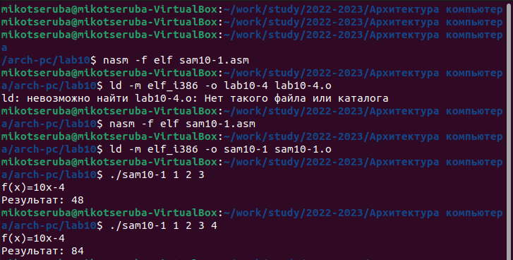

Рис. 25: Создание исполняемого файла и проверка его работы

1. С помощью отладчика определила и исправила ошибку в листинге 3. (рис. 26)

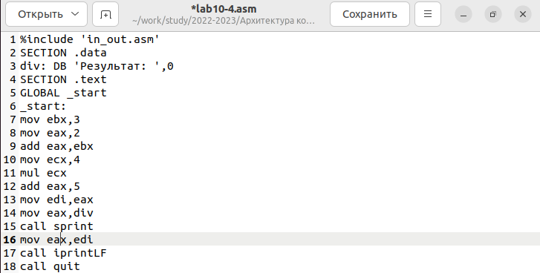

Рис. 26: Исправление ошибки

1. Создала исполняемый файл и проверила его работу. (рис. 27)

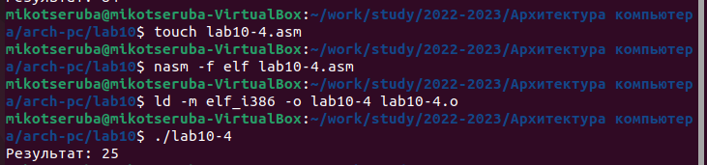

Рис. 27: Создание исполняемого файла и проверка его работы

# 5 Выводы

Приобрела навыки написания программ с использованием подпрограмм. Ознакомилась с методами отладки при помощи GDB и его основными возможностями.

# Список литературы